太阳能LED显示屏项目商业计划书

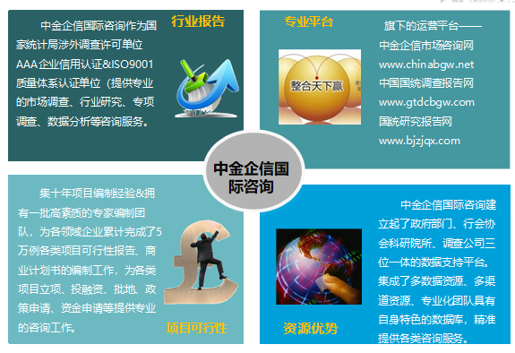
中金企信（北京）国际信息咨询有限公司致力于“为企业战略决策提供专业&权威行业报告、调查报告、项目可行性报告、专项调查、商业计划书、研究报等报告课题”的专业咨询顾问机构，同是国家统计局涉外调查许可单位&AAA企业信用认证、ISO9001质量体系认证单位。经过多年的发展和开拓，中金企信国际咨询已成为中国国内领先的多元化信息服务提供商之一，与政府部门、行业协会（第三方媒介、高校、科研院所）、各领域专家顾问和业内资深人士建立了实效共通的战略关系，积累了大量行业研究和市场调研工作的专业经验，形成了中金企信国际咨询独特的专业研究模型和科学分析方法。中金企信旗下的运营平台—中金企信市场咨询网（www.chinabgw.net）&中国国统调查报告网（www.gtdcbgw.com）&国统研究报告网（www.bjzjqx.com）。
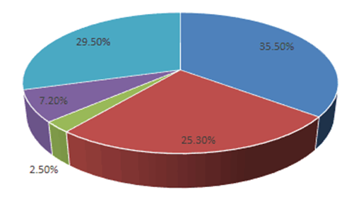
市场现状（包含区域市场）、市场竞争与供需格局格局（包含区域市场）、市场规模（包含区域市场）、市场前景（包含区域市场）、技术发展趋势分析、价格分析、进出口分析、使用情况及品牌占有率、企业竞争力与主要财务数据分析、相关政策法规与环境分析、投资策略、投资风险、风险规避、营销战略选择等多方面进行科学细致的分析。中金企信国际咨询本着“一心一意做研究，全神贯注为客户”的基本工作理念，为业内企业提供准确及时的市场数据分析，是业内企业重要的参考依据。调查报告是根据调查需求进行专属的市场调查，可分为：对标企业调查、商业模式调查、问卷调查、行业调查、竞争调查、销售渠道调查、产品调查等多种调查课题。中金企信国际咨询拥有专业的调查团队及庞大的顾问团队，结合多元化调查模式、专属的市场调查自建机制为不同领域、不同客户提供优质的市场调查，助力企业把控市场、洞悉市场、赢得市场先机。
太阳能LED显示屏项目商业计划书
（项目可行性报告）

中金企信国际咨询公司拥有10余年项目商业计划书撰写经验(注：与项目可行性报告同期开展的业务板块)，拥有一批高素质编写团队，为各界客户提供实效的材料支持。

商业计划书撰写目的
商业策划书，也称作商业计划书，目的很简单，它就是创业者手中的武器，是提供给投资者和一切对创业者的项目感兴趣的人，向他们展现创业的潜力和价值，说服他们对项目进行投资和支持。因此，一份好的商业计划书，要使人读后，对下列问题非常清楚：（1、公司的商业机会。2、创立公司，把握这一机会的进程。3、所需要的资源。4、风险和预期回报。5、对你采取的行动的建议6、行业趋势分析。）

撰写商业计划书的七项基本内容
一、项目简介
二、产品/服务
三、开发市场
四、竞争对手
五、团队成员
六、收入
七、财务计划
商业策划书用途
1、沟通工具
2、管理工具
3、承诺工具

相关报告
行业研究报告、市场调查报告、产业分析报告
项目立项可行性报告
资金申请可行性报告
市场研究预测报告
专项调查报告
市场投资前景报告
市场行情监测报告
竞争格局分析预测报告
上下游产业链研究报告
投融资可行性报告

编撰商业计划书所需材料清单（根据具体项目要求进行提供）
1、企业简介、企业历史变革以及股东情况，管理团队简历；项目组织机构简介；
2、项目介绍；
3、企业营销策略；
4、项目商业模式；
5、企业近三年财务年度报表及财务分析报告；年度审计报告；企业相关财务评价资料；
6、项目投资金额及融资计划；
7、资金使用规划，预期收入及投资回报率；
8、企业未来战略规划。
由于商业计划书（项目可行性报告）属于订制报告，以下报告目录仅供参考，成稿目录可能根据客户需求和行业分类有所变化。

商业计划书基本框架:
第一章 摘要
第二章 市场分析
第三章 公司介绍
第四章 产品介绍
第五章 研究与开发
第六章 产品制造
第七章 市场营销
第八章 融资说明
第九章 财务分析与预测
第十章 风险分析

商业计划书分项说明:
第一章 摘要
一、项目背景
二、项目简介
三、项目竞争优势
四、融资与财务说明

第二章 市场分析
一、行业发展现状
二、目标市场分析
三、竞争对手分析
四、小结

第三章 公司介绍
一、公司基本情况
二、组织架构
三、管理团队介绍

第四章 产品介绍
一、产品介绍
二、产品的新颖性/先进性/独特性
三、产品的竞争优势

第五章 研究与开发
一、已有的技术成果及技术水平
二、研发能力
三、研发规划

第六章 产品制造
一、生产方式
二、生产设备
三、成本控制

第七章 市场营销
一、企业发展规划
二、营销战略
三、市场推广方式

第八章 融资说明
一、资金需求及使用规划
（一）项目总投资
（二）固定资产投资（土地费用、土建工程、设备、预备费、工程建设其他费用、建设期利息）
（三）流动资金
二、资金筹集方式
三、投资者权利
四、资金退出方式

第九章 财务分析与预测
一、基本财务数据假设
二、销售收入预测与成本费用估算
三、盈利能力分析
1、损益和利润分配表
2、现金流量表
3、计算相关财务指标（投资利润率、投资利税率、财务内部收益率、财务净现值、投资回收期）
四、敏感性分析
五、盈亏平衡分析
六、财务评价结论

第十章 风险分析
一、风险因素
二、风险控制措施

商业计划书撰写目的
商业策划书，也称作商业计划书，目的很简单，它就是创业者手中的武器，是提供给投资者和一切对创业者的项目感兴趣的人，向他们展现创业的潜力和价值，说服他们对项目进行投资和支持。因此，一份好的商业计划书，要使人读后，对下列问题非常清楚：
1、公司的商业机会；
2、创立公司，把握这一机会的进程 ；
3、所需要的资源；
4、风险和预期回报；
5、对你采取的行动的建议；
6、行业趋势分析。
撰写商业计划书的七项基本内容
一、项目简介
二、产品/服务
三、开发市场
四、竞争对手
五、团队成员
六、收入
七、财务计划
商业策划书用途
1、沟通工具
2、管理工具
3、承诺工具

